實驗名稱：實驗二 RC電路系列實驗

實驗日期：2017.03.12/03.19

組別：20組

實驗施作人員：魏晉成, 黃凱陽

報告人：E24066226 魏晉成

1. 實驗原始數據
   1. RC電路中電容的充放電

使用電阻R=1kΩ，電容C=0.1µF，組成如下(圖一)的RC電路，以電壓0.5V輸出方波於RC電路兩端，並將方波頻率調整至100Hz至2000Hz區間，選擇最適合的頻率進行訊號測量，最後我們選取500±100Hz作為我們進行實驗的頻率；同時我們利用示波器量測電容兩端的波形，拍攝到的波形圖於下(圖二)，而在500±100Hz頻率所測量到的半衰期τ1/2、上升時間tr以及下降時間tf則陳列於下(表一)。

(圖一)

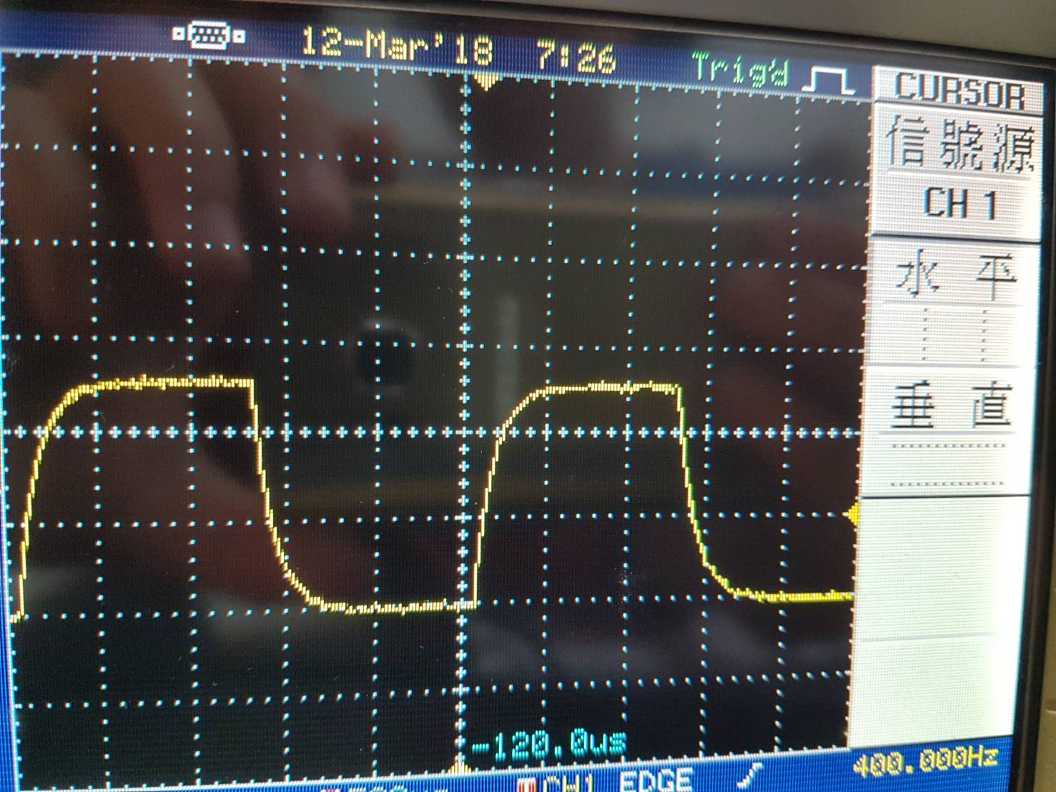

(圖二)

|  |  |  |  |  |  |
| --- | --- | --- | --- | --- | --- |
| 500Hz | | 400Hz | | 600Hz | |
| tr | 210µs | tr | 260µs | tr | 240µs |
| tf | 250µs | tf | 260µs | tf | 220µs |
| τ1/2 | 90µs | τ1/2 | 84µs | τ1/2 | 80µs |

(表ㄧ)

* 1. RC電路中電阻的充放電

使用電阻R=1kΩ，電容C=0.1µF，組成如下(圖三)的RC電路，以電壓0.5V輸出方波於RC電路兩端，並將方波頻率調整至100Hz至2000Hz區間，選擇最適合的頻率進行訊號測量，最後我們選取500±100Hz作為我們進行實驗的頻率；同時我們利用示波器量測電阻兩端的波形，拍攝到的波形圖於下(圖四)，而在500±100Hz頻率所測量到的半衰期τ1/2、上升時間tr以及下降時間tf則陳列於下(表二)。

(圖三)

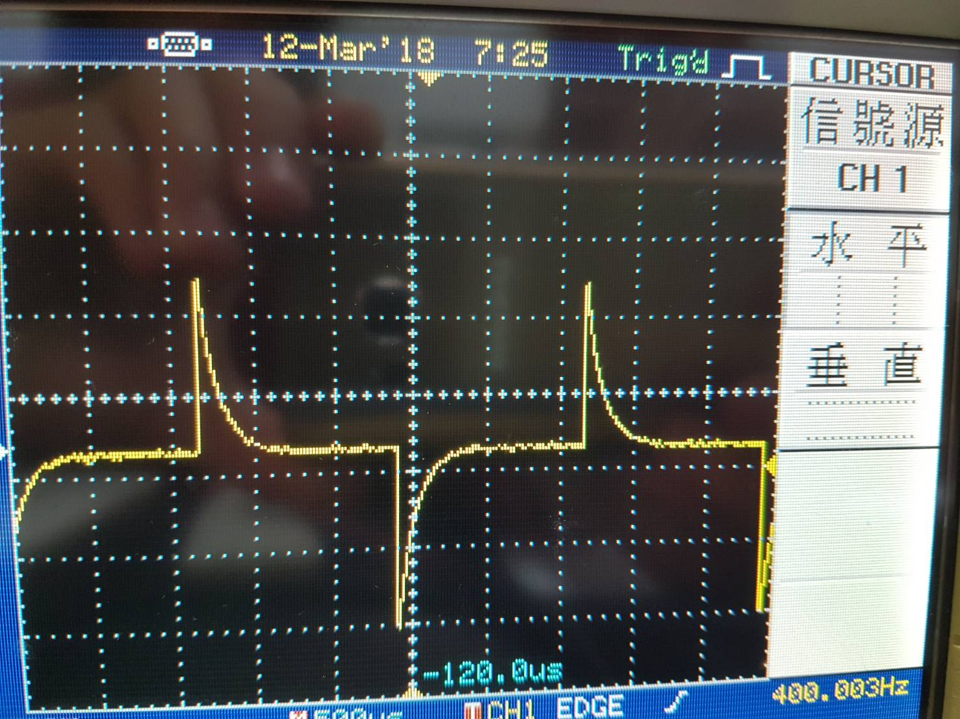

(圖四)

|  |  |  |  |  |  |
| --- | --- | --- | --- | --- | --- |
| 500Hz | | 400Hz | | 600Hz | |
| tr | 230µs | tr | 210µs | tr | 210µs |
| tf | 240µs | tf | 240µs | tf | 220µs |
| τ1/2 | 80µs | τ1/2 | 84µs | τ1/2 | 80µs |

(表二)

* 1. RC電路中電容對交流訊號的反應

使用電阻R=1kΩ，電容C=0.1µF，組成如下(圖五)的RC電路，以電壓0.5V輸出正弦波於RC電路兩端，並將正弦波於100Hz至10kHz間進行緩慢增加，於頻率f小於1000Hz時，以每次增加300Hz，頻率f小於2000Hz時，以每次增加500Hz，其餘頻率則每次增加1000Hz；同時我們利用示波器量測電容兩端的波形，列出電壓隨頻率的變化於 (表三)，並測量電壓Vout=Vin時的正弦波頻率。

(圖五)

|  |  |  |  |
| --- | --- | --- | --- |
| f(Hz) | V(mV) | f(Hz) | V(mV) |
| 100 | 512 | 4000 | 198 |
| 400 | 504 | 5000 | 148 |
| 700 | 484 | 6000 | 134 |
| 1000 | 448 | 7000 | 105 |
| 1500 | 368 | 8000 | 101 |
| 2000 | 320 | 9000 | 96 |
| 3000 | 244 | 10000 | 93.6 |

(表三)

當頻率f=1600Hz時，輸出電壓為輸入電壓的 $\frac{1}{\sqrt{2}}$，也就是354mV，，此時為此RC電路的臨界頻率。

* 1. RC電路中電阻對交流訊號的反應

使用電阻R=1kΩ，電容C=0.1µF，組成如下(圖六)的RC電路，以電壓0.5V輸出正弦波於RC電路兩端，並將正弦波於100Hz至10kHz間進行緩慢增加，於頻率f小於1000Hz時，以每次增加300Hz，頻率f小於5000Hz時，以每次增加500Hz，其餘頻率則每次增加1000Hz；同時我們利用示波器量測電阻兩端的波形，列出電壓隨頻率的變化於 (表四)，並測量電壓Vout=Vin時的正弦波頻率。

(圖六)

|  |  |  |  |
| --- | --- | --- | --- |
| f(Hz) | V(mV) | f(Hz) | V(mV) |
| 100 | 64.8 | 4000 | 476 |
| 400 | 144 | 4500 | 484 |
| 700 | 228 | 5000 | 484 |
| 1000 | 280 | 6000 | 484 |
| 1500 | 368 | 7000 | 484 |
| 2000 | 352 | 8000 | 484 |
| 2500 | 436 | 9000 | 484 |
| 3000 | 444 | 10000 | 484 |
| 3500 | 464 | 4000 | 476 |

(表三)

當頻率f=1700Hz時，輸出電壓為輸入電壓的 $\frac{1}{\sqrt{2}}$，也就是354mV，，此時為此RC電路的臨界頻率。

1. 數據分析
   1. RC電路中電容的充放電
   2. RC電路中電阻的充放電
   3. RC電路中電容對交流訊號的反應
   4. RC電路中電阻對交流訊號的反應
2. 結果與討論